CIRCULAR INFORMATIVA No. 0001
FECHA: 2026-03-16

PARA: DIADIA9HDIOA
DE: RAMONasdsa
ASUNTO: Prueba CI

ASDASDADASDAS

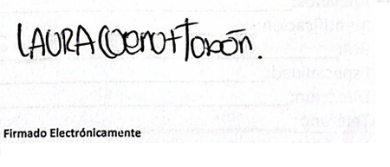

Martin
Gerente General

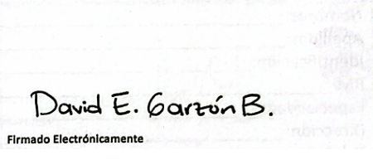

Elaborado por: Develop

